森林火险气象等级预报
2026年03月07日

湖南省气象台 签发：陈静静

一、未来三天天气预报
7日晚至9日白天，受高空波动和中低层切变影响，省内有一次小到中等阵雨或雷阵雨，局地大雨天气过程。9日晚至10日全省转为多云天气，其中10日清晨湘西北局地有雾。具体预报：
7日晚上至8日白天，湘西南多云转阴天有中等阵雨或雷阵雨，其中怀化南部、邵阳南部局地大雨，湘西北阴天有小到中等阵雨或雷阵雨，其他地区阴天有阵雨或雷阵雨；北风2～3级；最低气温7～11℃；最高气温14～19℃。
8日晚上至9日白天，阴天有中等阵雨或雷阵雨，其中怀化南部、邵阳南部局地大雨；北风2～3级加大到4～5级，江河湖面阵风6～7级；最低气温8～11℃；最高气温13～15℃。
9日晚上至10日白天，湘南小雨转多云，其他地区多云间晴天，清晨湘西北局地有雾；北风2～3级；最低气温8～11℃；最高气温17～22℃。
二、未来三天森林火险气象等级预报
08日，全省大部分地区森林火险气象等级较低。（图1)
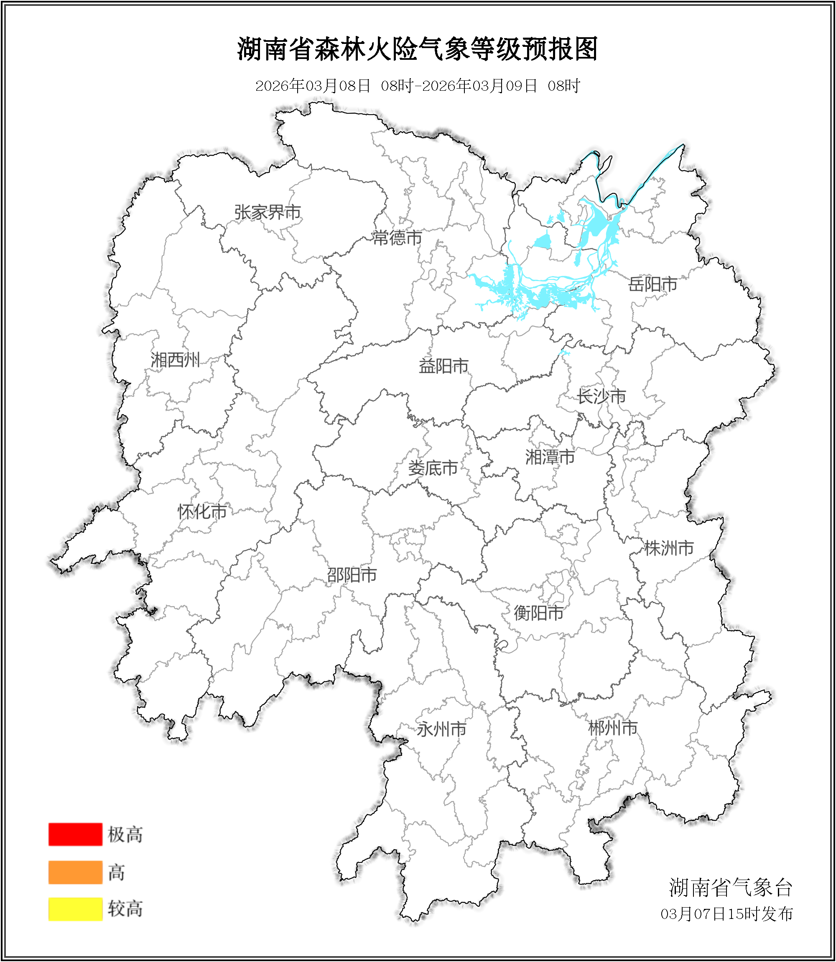

图1 湖南森林火险气象等级预报（03月08日）

09日，全省大部分地区森林火险气象等级较低。（图2)
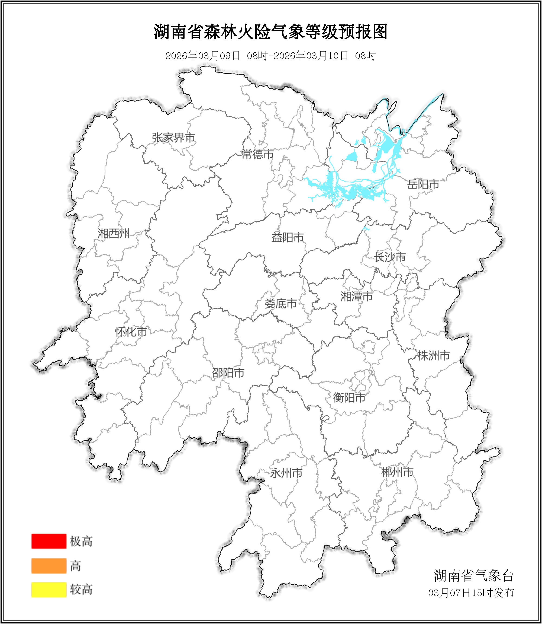

图2 湖南森林火险气象等级预报（03月09日）
10日，全省大部分地区森林火险气象等级较低。（图3)
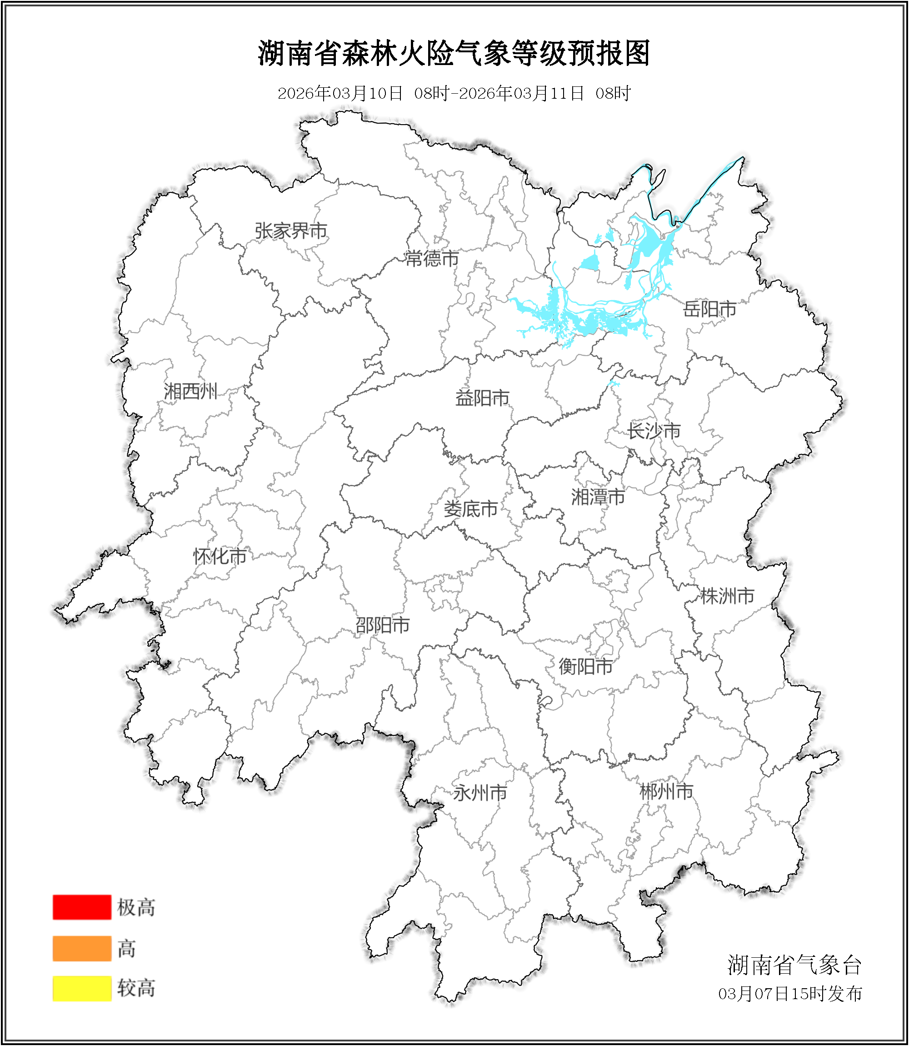

图3 湖南森林火险气象等级预报（03月10日）

三、关注与建议
未来三天森林火险气象等级较低，请密切关注后期天气变化趋势。

湖南省气象台

